**ЛАБОРАТОРНАЯ РАБОТА № 7**

ТАБЛИЧНЫЕ ПРОЦЕССОРЫ: РАСЧЕТЫ С УСЛОВИЯМИ, РАБОТА СО СПИСКАМИ

Цель работы:

- ознакомиться с возможностями Excel для выполнения расчетов с условиями;

- освоить вычисления с помощью условных функций и с помощью функции условного суммирования для массивов;

- освоить применение формулы массива для выполнения операций с диапазоном ячеек;

- освоить прием условного форматирования для автоматического выделения диапазона ячеек;

- освоить приемы работы с базами данных и списками.

Ход работы:

**ЗАДАНИЕ1**

1. Постройте таблицу "Список слушателей", приведенную в описании лабораторной работы, и выполните для нее все приведенные в описании примеры вычислений с применением условных функций.

Построил таблицу “список слушателей” и выполнил для нее все приведенные в описании примеры вычислений с применением условных функций.

1. Выполните сортировку.

Выполнил сортировку. (Рисунок 1)

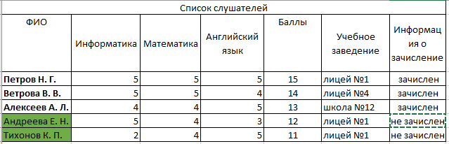

Рисунок 1 – Отсортированная таблица

1. Выполните фильтрацию данных.

Выполнил фильтрацию данных. (Рисунок 2, 3, 4)

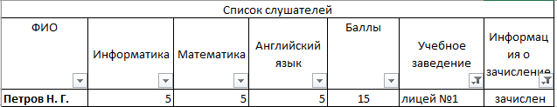

Рисунок 2 - Первая фильтрация

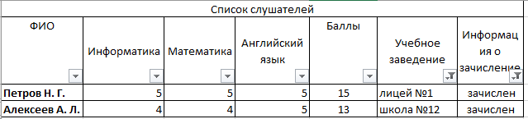

Рисунок 3 - Вторая фильтрация

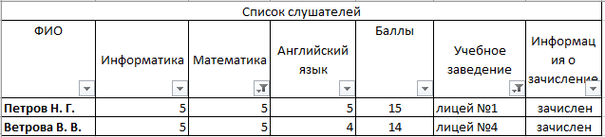

Рисунок 4 – Третья фильтрация

**ЗАДАНИЕ2**

1. Постройте таблицу с данными о сборе фруктов, добавьте в нее несколько новых строк (не вводите новые виды фруктов). Выполните все приведенные в описании примеры расчетов.

Построил таблицу о сборе фруктов, добавив в нее несколько новых строк. (Рисунок 5)

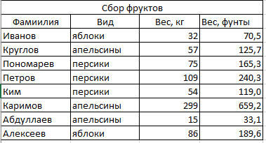

Рисунок 5 – Сбор фруктов

**ЗАДАНИЕ 3**

1. В ячейки ввести заголовки колонок, проверяя правильность ввода в строке формул и, при необходимости, изменяя ширину колонок:

A3 - Фамилия

B 3 - Табельный номер

C3 - Тариф, руб.

D3 - Отработано, час

F3 - Итог, руб

1. В ячейку Е3 ввести текст "Премия, руб.".
2. Заполнить таблицу в колонках А, В, С, Dданными, не менее 10 строк.
3. В колонке E ввести формулу для определения размера премии (Если сотрудник отработал менее 20 дней – премия 100% от тарифа, от 20 до 25 дней – 300%, более 25 дней – 500%)
4. В колонке Fпроизвести итоговой расчет исходя из формулы: (премия + тариф*отработано) – 13%
5. Получить размер средней зароботной платы на мпредприятии
6. Окрасить ячейки с табельными номерами сотрудников, чья зарплата выше среднего в зеленый цвет, остальных в желтый.
7. Используя расширенный фильтр (Данные/Фильтр/Расширенный фильтр) найти сотрудников, у которых премия < 26 руб. или зарплата > 900 руб. Для этого в ячейке В13 записать условие < 26, а в ячейке С14 – > 900. (указать числа, которые отберут из вашей таблицы какие-то данные)

Выполнил все задания следую данным инструкциям. (Рисунок 6)

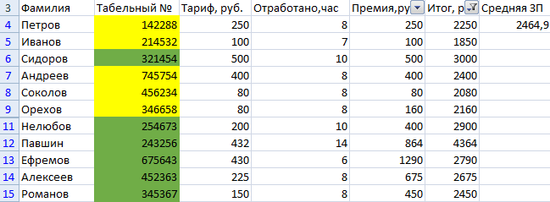

Рисунок 6 – Индивидуальное задание

Вывод:  
Ознакомился с возможностями Excel для выполнения расчетов с условиями, освоил вычисления с помощью условных функций и с помощью функции условного суммирования для массивов, освоил применение формулы массива для выполнения операций с диапазоном ячеек, освоил прием условного форматирования для автоматического выделения диапазона ячеек, а также освоил приемы работы с базами данных и списками.